**行业分析**

1 更多的研究是为了**更少的决策**，只有在更少的、更重要的变量分析上持续做到最好，才是提高投资确定性与大概率的最简单、最朴素的方法。”这种“逻辑上的升维”和“决策上的降维”无疑是对真相的最好描述,提升决策效率。

2 投资本质上还是希望买到低估的东西，买到将来能够超过大家预期而成长的东西。我们看投资的本质，要从三个维度去思考。

**行业的维度**

第一，看行业的商业模式。我经常说，买股票看行业，就像买房子看小区一样，你可以装修你的房子，但是没有办法改变小区的环境，是不是学区房、小区中庭大不大等，这些因素你是无法改变的。公司也一样，即便有很优秀的管理层，但如果在一个很烂的行业，不管你怎么敬业、挣扎，业绩都不会太好。

第二，看行业的竞争格局。我们经常说格局决定结局，很典型的行业就是空调行业。空调并不算很出众的行业，但是2005年价格战之后至今形成了两家龙头公司市场占有率具有绝对优势的格局。行业格局优化后，即使整体增速下滑，两家龙头公司业绩增长也很快，股价也都涨了几十倍。

第三，看行业的空间。中国过去15年走了美国100年走的路，美国在工业化、城市化、信息化上分别用了三五十年，而中国的工业化、城市化、信息化加在一起15年就完成了。中国变化很快，可以在三年时间内用掉美国一个世纪用的水泥量。在这种情况下，中国必定有一些行业的成长空间是有限的，甚至有可能已经是夕阳行业。在行业选择上我们要避开这些夕阳行业，同时也要避开刚开始就“百舸争流”的行业。一些新兴行业刚刚发展的时候，大家都认为这个行业好，有100家天使投资人往上扑，50家VC往里冲，公司之间打价格战，这样的行业你不知道谁是赢家

第四，看行业的门槛。中国是竞争非常激烈的国家，资本回报率稍微高一点儿的行业、净利润率稍微高一点儿的行业，就会有100个人“山寨”、1 000个人抄袭。所以门槛很重要，要么资源独占，要么有牌照限制，要么有技术优势，要么有品牌优势

**公司的维度**

我们要找品类最优的公司。看一看公司内部的管理机制，看一看产品的定位。我总是问自己一个问题：这家公司如果继续发展下去，是会越大越强，还是会越大越难？有些行业的公司销售规模发展到一定程度后，再往上走就超出了管理半径，可复制性就不强了，增长也非常难，这种行业就是越大越难，对这种行业要小心。

**管理层的维度**

看管理层分两个方面：一是看他的能力，二是看他的诚信度。

能力分两个方面。

一是看战略上是否清晰，是否聚焦。很多公司会转型到其他行业，这种随便乱转型的公司我们从来都不碰。老本行都做不好，转型做一个新行业能够做好吗？过去两年，各种转型的公司基本上成功的很少。

二是战术上的执行力。对于中小公司，关键看老板的个人能力和魅力

4 判断企业未来的价值远比判断当期价值重要，亦即对企业价值的判断更为重要的是，判断企业持续创造价值的能力，这个价值是一种持续增加的价值。

5 判断企业未来价值必须建立在对产业大趋势的深刻理解之上，以及这家企业在产业中的地位、竞争力和优势是否持续提高，是否形成相当长时间的壁垒或护城河。

6 心理学有个非常有意思的结论是，过多的决策会导致决策疲劳，从而导致决策的准确性大幅度降低。过多的交易就会导致决策错误的概率大幅度提高，说不定某一次重大的错误就会抹掉你过去多年积累的业绩，甚至出局。优秀投资者反而很少做出决策，而更多的是决策之前对投资标的价值的判断

7 自上而下思考就是从宏观经济和产业发展的角度来圈定行业范围，自下而上选择就是从人和机制的角度来挑选标的。

8 宏观经济层面主要从两个维度来看：一是结构变迁，以长期的视角找出受益于经济发展而不断壮大的行业；二是周期轮回，找出当前经济周期中最受益的行业。

产业层面主要看产业所处的发展阶段，在成长期和稳定期，伴随企业利润增长来获取投资回报的胜率相对更高

9 通过更有效的实证研究，也许掌握的只是比市场多10%的有效信息，却可能让你对问题的理解力、基础信息的处理能力提升一个档次，从而把研究的确定性提升到显著高于大部分人的水平。这可能就是创造阿尔法价值的过程。 b

12杀估值的最好，因为跌下来后导致其下跌的因素就解除了；杀业绩的其次，但只要针对经营节奏和变化进行投资也是很好的机会；最要小心的就是杀逻辑的，这个一般不建议参与，很难抄对。

当然这三种杀跌有时会混在一起，有可能从杀估值开始，然后业绩节奏变差，最后发现原来是逻辑改变了，这就比较悲剧。2所以一定要借助市场的智慧进行判断

13 在降维打击面前，护城河没有用。所以，护城河为核心的投资一定要在创新很难发生的领域，例如食品饮料。

14 我们不仅要投资有伟大创新（最好的茅）和强大护城河（最好的盾）的伟大公司，更要投资在经济发展的主航道上的伟大公司（最强风口上的猪）。

15 判断一个新生意是否会成为主航道生意，有5个要点：

◎ 一是新生意的体验或者效率要有数倍提升；

◎ 二是这个生意要有足够的规模，小生意不可能成为主航道生意；

◎ 三是这个生意必须要有足够的增长速度，在如今这个时代要符合摩尔定律；

◎ 四是生意还要在商业上可行，可以在现在或可预见的未来产生卓越的资本回报率；

◎ 五是第一批消费者已经在使用并且体验满意，能引领更多的人使用。

16 **投资本质上是看投资者的逻辑框架和世界运行规律的契合程度，以及投资者对于世界的理解和世界实际运行的契合程度**。

17 把握产业的本质、核心要素与关键变化

不同产业，其本质在经济学与商业模式上有着显著的特点。比如，水电行业的产能发挥与下游需求长期比较稳定，成本结构、产量、价格等指标也比较清楚，其本质更像是一个加了杠杆（高负债）的利率产品。传统零售业也接近于商业地产的租赁业务。动画行业更像是一个内容创意与计算机软件相互加强的IT行业。

18 研究一个产业，还要研究驱动其发展以及企业成长的核心要素。比如，芯片技术驱动了计算机的计算能力，才导致电信，媒体和科技（TMT）行业各个领域的硬件、软件与应用的飞速发展，技术路径选择与全产业链的生态竞争是相关公司最为重要的战略

19 研究一个产业的长期方向，在一些拐点时刻把握关键变化也十分重要。比如，现在这个时点的TMT行业，智能手机的普及与流量红利可能基本上已经结束了，移动互联网用户的使用时长开始接近天花板，增量的创新变得越来越难，更多可能是存量之间的替代竞争

20 对于消费品而言，由于人口红利逐渐消失，商品普及和渠道渗透也已经结束等原因，大单品增长的时代基本上结束。现在的机会可能更多的是存量的结构升级与中小规模的品类创新，这对基数特别大的公司来说就不是好事，因为其产品创新的边际贡献比较有限，业绩增长就比较困难。但对一些非常具备创新能力、能够深刻理解消费者的中小公司来说，可能反而是不错的机会。

21 一个好的企业除了做时间的朋友外，同时还不能做规模的敌人。大部分商业活动，随着规模扩张，一般都会出现效率递减，或者说空间（规模、地域、管理幅度、多事业部等）与利润之间可能有一个最优解或次优解，超过这个最优解的空间拓展，反而会导致规模不经济。比如依赖厨师的餐饮公司就是规模的敌人，凡是实现了有效连锁扩张的餐饮企业，几乎都不是依赖厨师。

**从四个逻辑简单分析四类行业**

消费品行业

从宏观逻辑与产业逻辑看，消费品行业有几个重要的因素需要关注。

第一，消费的人口红利基本消失。中国特殊的人口结构（尤其是计划生育政策的结果）与过去20年在生产与渠道上的快速扩产，商品普及与渠道渗透基本完成。未来消费的顾客数量与人均消费量几乎没有什么增量，甚至反而会出现下降，大单品的增长时代基本结束。

第二，中产阶层人口与互联网一代人口的占比会在未来几年迅速提高。存量市场的结构升级与品类创新将有很大的机会，体验、服务、健康、审美等需求将成为购买决策的重要因素，但创新的边际贡献会递减，对大公司来说边际贡献不会太大。

第三，企业与消费者的关系。从过去的企业导向，到现在的消费者导向，消费者才是最终最有影响力的引导者，但好的企业既要深刻理解消费者又要超越消费者。对企业来说，最重要的是要和消费者建立高效互动的沟通模式。现在的IT技术可能会帮助他们做到这一点，用大数据记录消费行为的全流程，从而深度挖掘更多有用的东西。实现流程更加优化，供应链效率更高，并在这些数据的基础上不断启发有效的创新，带来更多产销对路的产品。

在这样的宏观逻辑与产业逻辑下，观察企业微观的业务和财务数据，与过去相比侧重点就有所不同。比如，我们就需要研究一个老品类的毛利率是否在提升或维持，新品类的占比是否有所提高，新品类创新的边际利润是否提升，总量上的市场份额是否提高等。对消费者的观察还要看客户量、客单价、复购率等多个维度的业务数据与财务数据，以验证企业是否具备持续的学习与创新能力。

服务业

从宏观逻辑上看，在商品消费普及基本结束的背景下，体验消费与服务消费的占比将持续提升，这也符合宏观经济意义上人均GDP达到一定水平后的居民消费倾向的特征。同时，商品与服务的融合也越来越普遍，对于消费者的认知来说，“服务即产品，产品即广告”。在当前的宏观经济背景与中产阶层占比快速提升的条件下，服务业的发展空间仍非常大。

从产业逻辑上看，马斯洛需求层次理论认为，在生理需求、安全需求等生存需求满足后，社交、尊重、爱等归属需求以及自我实现的心灵需求就会大幅增加。所以，服务业最重要的是站在用户的角度，建立更好的体验、口碑，以及由此递进的用户黏性，提升消费者在功能需求、体验满足、情感共鸣与文化认同上的总效用。

顺着上述两个逻辑，研究服务业企业的业务与财务，有一些重要的维度：

◎ 用户数量及其变化。这是一切的基础，尤其要研究可以产生交易或付费的用户数量。

◎ 用户的续单率（对应的流失率）与ARPU（每用户平均收入）值。这是对口碑与体验最好的数据验证。

◎ 获得新客户的边际成本与边际利润。一家企业通过品牌、传播、广告获取新客户的能力非常重要，获取新客户是否有边际利润。比如，客户推荐率指标就是非常好的数据，净推荐值（Net Promoter Score, NPS）＝（推荐者数／总样本数）×100%-（贬损者数／总样本数）×100%。消费品也适合这个思路，对于优秀的产品或服务，老客户是最好的传播者。

◎ 客户的学习成本是否够低，转换成本是否较高。客户更容易进来，而且不容易离开。

当然，服务业是一个非常宽泛的概念，既包含传统的服务业，也包含基于互联网基础设施的各种信息服务业，但背后的核心逻辑原理是相似的，理解与研究的框架完全可以打通。但传统服务业与有互联网属性的新兴服务业在用户、流量或销售额、现金流、净利润等业务与财务数据的发展路径上有显著差别。传统服务业更接近于时间与空间上的线性增长，而有互联网属性的新兴服务业更表现出某种指数级增长的特征，以及由此导致的赢者通吃的行业格局，即极少数公司占据大部分市场份额。

制造业

从宏观逻辑看，制造业（包括广义的硬件）有以下几个要点：

◎ 中国制造业的总体能力仍较难被其他经济体所替代。经过过去20多年的积累，中国制造业全产业综合配套能力在全球仍有较强的竞争力，甚至这种竞争力还会进一步提高。

◎ 尽管中国的整体人口红利在逐渐消失，但工程师、高素质劳动者的人力资源红利仍可能维持较长时间。

◎ 中国有着非常庞大的本土市场作为很好的试验场，对于很多企业来说，其试错的成本就远比其他经济体低得多。

◎ 由于发达国家总体经济较为低迷，一些制造业企业的财务状况较差，这给中国的领导型企业带来了难得的全球化机会。

这几个因素给我国的制造业升级提供了较为有利的条件，但可能只有少数非常优秀的企业在这些方面能把握住机会。

从产业逻辑看，传统制造业的核心逻辑是产品与流程的标准化与规模化，从而达成在时间与空间上的自我复制能力。20世纪后期，以日本企业为代表的精益生产充分体现了这个逻辑，这个逻辑在现在的中国还会适用一段时间，我国的白电行业也充分说明了这个逻辑。

另外，在计算技术、大数据与云计算飞速发展的现在与未来，过去难以规模化的非标准产品也可以在相当程度上实现全流程的数字化改造，并可能实现个性化量产。这在一些细分行业，如定制家具、制衣等原先非常难以实现行业集中度的行业，已经开始出现，以突破非标品“规模是敌人”的可能。当然这个过程的摸索过程会较长，研发的前期沉没成本会较高，难度也远远高于标准品的产能复制规模化，但成功以后的壁垒也会更高。因此，这方面的研究在长期战略上要重视，在投资时间上要严谨、有耐心。

从业务逻辑与财务逻辑看，无论是产能复制式还是个性化量产式，制造业有两个因素非常重要：

◎ 广义产能规模（财务逻辑上包含固定资产、无形资产、商誉等因素，业务逻辑上包含制造、研发、营销等一线人员的数量）的扩张是否带来正的边际利润。好的扩张还会带来边际利润率不断上升，从而有能力提升公司总体的资本回报率水平。

◎ 规模扩张是否能带来长期竞争力的显著提升。比如，对有壁垒的核心技术的掌握，终端的规模在品牌上的持续积累，并因为品牌导致的产品溢价与份额提升。总结起来就是，在空间上形成规模与成本优势，在时间上积累品牌溢价。

TMT行业

从宏观逻辑看，技术进步是经济长期增长潜力最为重要的因素之一。过去几十年，TMT行业集中了人类历史上最大规模的技术进步与商业模式创新，也是全球过去几十年最为重要的增长动力。科技革命，尤其是过去20多年的互联网革命，完全重构了全球经济格局、产业演进和人类生活方式。

但从另外的角度看，也许技术进步的速度已经超过了宏观总需求的增速，再加上创造性破坏的特征，在过去10年显示出经济总量低增长与低就业的效应。科技革命加上现代金融技术与资本的力量，又使得初次分配更容易集中到技术精英与资本（股东）身上，普通劳动者的所得报酬并没有显著提高，全球包括发达国家的贫富分化继续加剧，也许这也是2008年金融危机的深层原因之一。就像《人类简史》中论及的，普通民众，无论作为劳动者（更可能被机器与数据替代，机器生产率的提升空间可能大于人），还是作为消费者（报酬提升很少，消费弹性降低），其经济价值可能仍将持续贬损。

从产业逻辑看，TMT的技术演进路径、技术成果的商用普及，以及由此带来商业模式的创新路径尤为重要。技术与商业模式的领导者将由于“报酬递增原理”，其领先优势与市场份额在相当长的时间里持续扩大，行业集中度迅速提高。无论是硬件，还是软件、服务，都显示出这个特征，比如芯片、显示、存储、应用软件、流量平台、社交网络等各个细分行业都是如此。所以，在同一个细分行业，不同公司的命运可谓天壤之别，产业的中观研究尤为关键。

站在现在时点看，智能手机的普及与流量红利基本上结束，新的技术进步需要跨越到下一个S形曲线。大级别的技术创新可能需要较长时间的探索，大数据、云计算、下一代智能终端的形态（AI、AR/VR，难以形成几亿元量级的标准化大单品，更可能的是硬件、软件、内容、服务的融合）与前20年的发展逻辑相比，又将有新的变化。

从企业的业务逻辑看，TMT行业的技术路径选择错误的成本非常高，错误的选择会是灭顶之灾。经典商业畅销书《追求卓越》中所提案例的一些“伟大企业”，现在不是在惨淡经营就是已经不复存在。主流技术的领先性所主导形成的全产业链研究尤为重要。

从财务逻辑看，技术导向型的企业，其收入、利润、现金流的变化，不像传统制造业那样呈线性变化。对于技术研发型的企业来说，最先增加的可能是技术人员与研发费用，然后才是收入，净利润与现金流更为滞后。对于商业模式创新的服务型企业来说，最新体现的可能是流量与用户，然后是收入的增长，最后是净利润与正的现金流。

对上述四类行业的分析，区分并不严格，这些粗线条的大逻辑只是简单说明了一些重要的共性与规律。很多产业本身可能具备多个特征，当然这些特征会有显著的主次关系，对于具体的细分行业还要做更为深入的分析，并形成严谨的逻辑框架。另外，在目前的经济与产业背景下，跨学科、融会贯通的研究越来越重要。

通过更有效的实证研究，也许掌握的只是比市场多10%的有效信息，却可能让你对问题的理解力、基础信息的处理能力提升一个档次，从而把研究的确定性提升到显著高于大部分人的水平。这可能就是创造阿尔法价值的过程。

**百年技术创新和经济发展中的产业变迁**

16世纪欧洲文艺复兴之后一百多年迎来了第一次工业革命，19世纪第二次印刷革命及电学理论兴起之后不久迎来了第二次工业革命，20世纪初光电效应等理论提出之后不久迎来了第三次工业革命，这是人类认知能力提升之后的必然结果。从美国、中国、日本、韩国及欧洲等多个国家和地区的技术发展趋势看到，当前全球制造业正面临一场全新的科技变革，以移动互联网、物联网及人工智能等新一代信息技术为代表的智能化浪潮正奔袭而来，使过去冰冷的机器变得更加智能化、轻巧化及人性化，智能化浪潮正冲击社会的各个领域。

蒸汽机的发明标志着第一次工业革命的兴起，电的发现与应用掀起了第二次工业革命的浪潮，电子计算机的诞生则拉开了第三次工业革命的序幕。19世纪末20世纪初，信息传播载体从原来的书籍报刊向广播电视迁移，人类远距离沟通方式主要通过电报电话实现，信息传播效率快速提升。进入20世纪中后期，计算机及互联网所带来的信息革命使人类知识实现了数字化及虚拟化，互联网开启了知识共享新时代，社会出现信息大爆炸，人类认知能力出现第五次飞跃。

第三次工业革命是人类文明史上继蒸汽技术革命和电力技术革命之后科技领域里的又一次重大飞跃，以电子计算机、原子能、空间技术和生物工程的发明和应用为主要标志，人类社会经历了机械化及电气化之后，终于进入信息化时代。电子计算机的发明及应用大大推进了原子能、航空航天及生物医疗领域的技术革新，信息化提升了人类的沟通与协作效率，加速了经济全球化的到来。信息作为继材料、能源之后的又一重要战略资源，它的有效开发和充分利用，已经成为近代社会和经济发展的重要推动力和取得经济发展的重要生产要素，它正在改变着人们的生产方式、工作方式及生活方式。

1993年9月，克林顿政府正式推出跨世纪的“国家信息基础设施”工程计划（NII，National Information Infrastructure），通俗的叫法就是“信息高速公路”计划。其内容是：计划用20年时间，投资2000亿～4000亿美元，建造遍布全国的信息基础设施，从而推动计算机科技和通信技术的飞速发展，服务范围包括教育、卫生、娱乐、商业、金融和科研等机构及家庭，使所有的美国人方便地共享海量的信息资源。克林顿政府认为，所有的美国人都与建设这个先进的国家信息基础设施密切相关，它将有助于发动一场新的信息革命，通过这场革命彻底改变人们的生活、工作和相互交往的方式，最大限度地发挥美国人的才干，推动国家的经济增长，保持它在世界竞争中的优势地位。美国“信息高速公路”计划抓住了当时全球技术发展趋势的核心，极富远见，因此该计划一经出台，立即引起了世界各国政府的重视和响应，各国竞相效仿，纷纷推出本国的信息高速公路计划，于是20世纪90年代末全球掀起了一股高速网络建设热潮。

1995年～1998年，美国经济增长来源于信息技术及相关产业的贡献率高达35％。到2001年，信息产业对经济增长的贡献率远远超过制造业、钢铁业与汽车业这三大产业贡献率的总和，成为美国经济持续增长的“火车头”。尤其是计算机软件业，自20世纪90年代以来，每年都在以12％的速度迅速增长，比美国经济增长率要高出四五倍。雅虎、亚马逊、谷歌、eBay等今天的美国互联网巨头企业大部分诞生于这一时期，硅谷也发展成为全球科技及互联网产业的中心，凝聚了全球最顶尖的科技人才及风险资本。伴随着劳动生产率的迅速提高和美国经济的持续增长，20世纪90年代美国国际竞争力也得到了快速提升。根据瑞士洛桑国际管理发展学院（IMD）统计数字，美国于1994年在世界竞争力排行榜上重新夺冠，至2002年仍继续保持世界第一的领先地位。

第四次工业革命——智能化浪潮

正在到来的第四次工业革命，将是近代人类文明继机械化、电气化及信息化之后的一次大规模的智能化浪潮，突破性创新将主要集中在新一代信息技术、新能源及新交通技术三大领域。

大数据掀起新认知革命

随着大数据、云计算、物联网及人工智能等新兴技术的快速发展，人类正迎来第六次认知革命，认知能力将再次飞跃，从而最终进入到智能化时代。物联网及大数据技术出现，信息的来源渠道非常丰富，通过加工提炼可得到大量有价值的信息，并且在实践中不断验证和优化，最终获得大量知识及规律用于指导决策，从而破解信息爆炸难题。也正是得益于大数据、人工智能等新一代信息技术的发展，人类的认知能力终于有机会突破自身的生理限制，对于更加微观和宏观的世界将有更深层次的认识，比如对人类基因变异、人类大脑智慧形成以及深空宇宙探测、外星文明等重大问题将可能取得突破性成果。

正是因为有了丰富的数据，人们可以从数据里面挖掘出大量有价值的信息，从而让管理决策更加科学化和精准化。“大数据”目前已经成为IT行业一个炙手可热的词汇，互联网成为新的基础设施，数据取代劳动和资本成为新的生产要素

从数据中寻找规律，提升认知能力，从而指导决策，这才是大数据的本质。大数据不仅仅是一项新兴技术，更是一种思维方式，过去我们很多决策是靠经验、靠“拍脑袋”来完成，未来我们做决策更多需要引用数据，用数据说话才算是迈出了科学决策的第一步。

通过云计算及大数据等新一代信息技术的应用，科学家再也不需要耗费漫长时间反复做独立试验，他们可以通过计算机模拟和大数据检索特定的基因变异会引起哪些症状和疾病，大幅提升基因检测的工作效率。

人工智能技术的出现，大幅削减劳动密集型的体力劳动岗位，而只增加部分脑力劳动岗位，毕竟机器人及智能技术的研发工作属于知识密集型，而非劳动密集型。最近几年全球都往人工智能、新能源汽车、5G通信及石墨烯新材料、基因检测等新兴技术领域投入大量资金，但是这些高投资并没有带来大量新增就业岗位，这与传统工业时代很不一样。这种情况下，通过简单的技能培训就很难让新技术导致的失业人口实现转岗就业。

假设机器人替代了人类20％的工作量，那么工人上班时间可以相应缩短20％，这样就业岗位数量可以保持不变，但是人们闲暇时间会增加。由于工作时间减少而闲暇时间增多，那么将刺激旅游、教育、娱乐等服务业的发展。因此，随着机器人的大规模应用，未来很多就业岗位不足的国家都可能需要适时调整工作制度，比如将现在的五天工作制改成四天工作制，这是解决机器人大规模普及带来失业问题的一个重要途径。

VR/AR将成下一代计算平台

全球著名投资银行高盛公司2016年年初发布的研究报告认为，VR和AR将成为继电脑和智能手机之后的下一代计算平台，现有电子市场将被重塑。一个重要原因是VR可以在多个领域重塑目前的做事方式，而不仅仅是我们熟知的游戏、视频等。

虚拟现实（Virtual Reality，简称VR）顾名思义是通过计算机虚拟出来一个现实世界，在虚拟现实技术的影响下，你眼睛看到的、耳朵听到的、用手触摸到的，一切看起来是那么的真实，实际上它可能并不在现实世界中存在。也就是说，计算机为人类模拟了一个从视觉、听觉、触觉等多方面都很逼真的虚拟世界。VR有三个核心特征：沉浸感、交互性、想象力。其中沉浸感是虚拟现实系统最基本的特征，即让人脱离真实环境，沉浸到虚拟空间之中，获得与真实世界相同或相似的感知。虚拟现实技术真正的革命性就在于它改变了人类对真实世界的感知。一直以来，我们眼睛看到的都是真实存在的世界，眼睛看到了什么世界中就会存在什么，就是我们常说的“眼见为实”。而虚拟现实则首次从技术上能够改变人类的视觉，也包括改变人类的听觉与触觉，可以给人类展现一个全新的虚拟世界。

虚拟现实技术还将在教育培训、远程医疗、网络购物等多方面打造出前所未有的极佳的用户体验，正如Facebook创始人扎克伯格在巨资收购Oculus时做出的感叹：“想象未来的学生和老师都坐在虚拟的教室中，病人和医生能够远程面对面交谈，我们甚至能够在一家虚拟商店中闲逛选择自己喜欢的商品——这些在自己家里就能全部完成。”

增强现实正迅速崛起

如果说虚拟现实技术为人们虚构了一个精彩的新世界，增强现实技术就是让人们现有的世界变得更加精彩。两者的不同点在于，前者搭建的是一个完全虚拟的世界，后者则在真实世界中叠加了一些有用的虚拟信息。

增强现实（Augmented Reality，简称AR），一种实时地计算摄像头影像的位置及角度并加上相应图像、视频、3D模型的技术，这种技术的目标是在屏幕上把虚拟世界叠加在现实世界上并进行互动，电影《钢铁侠》中那个可以实时分析场景的钢铁头盔，就是应用了AR技术

5G网络掀起通信革命

一切IT产业的本质都可以归结为让信息传播更具效率！从计算机、通信网络、互联网到移动互联网无一不是为了解决信息传播的效率问题，人们常见的文档、图片、音视频本质上说都是数字信息。

国家与国家之间，人与人之间，最大的差距将表现在信息获取能力的差距，**最大的不平等将是信息获取的不平等**

5 G将大幅提升移动互联网用户业务体验，满足物联网应用的海量需求，推动移动通信技术产业的重大飞跃，带动芯片、软件、服务商等快速发展，并将与工业、交通、医疗等行业深度融合，让工业互联网、车联网等新业态快速成熟，给人们的生活方式、生产方式带来深刻影响。

在5G网络环境下，一部超高清画质的电影1秒内就可以下载完成，虚拟现实智能眼镜可以瞬间让你置身于千里之外的比赛现场，无人驾驶汽车可瞬间执行系统指令避免了一场车祸事故的发生，无人机、智能空调、智能门锁等各种智能硬件实时连接控制中心实现监控数据的交互。未来10年，移动医疗、车联网、智能家居、工业控制、环境监测等将会推动物联网应用爆发式增长，数以百亿甚至千亿计的设备将接入网络，万物皆联网，无处不计算，世界将进入物联网时代，人类将从信息化时代迈进智能化时代。

世界500强中金融企业占了近20％，足以说明金融服务业在全球经济发展中有着举足轻重的位置。在智能化浪潮下，金融科技不仅仅打开了资产端的枷锁，还为资金端架起了与资产端连接的桥梁，让每个人有机会享受到资金增值的普惠金融服务。

表面上看是全球贸易推动了财富增长，**实际上是科技进步提高了社会生产率带来的社会财富增长**，而这中间离不开金融资本的推动。如果把科技比作支点，那么金融就是杠杆，两者的结合可以撬动全球经济，最终改变整个世界

石墨烯掀起能源革命

石墨烯是一种由碳原子组成的六角型呈蜂巢晶格的平面薄膜，只有一个碳原子厚度的二维材料（单层石墨烯的厚度仅为0.334纳米），是目前世界上已知最薄、最坚硬的纳米材料，纳米级别的石墨烯具有出色的光、电、磁、热、力学等特性

石墨烯纳米材料本身的天然特性决定了，其可在复合材料、触摸屏、电子器件、储能电池、显示器、传感器、半导体、航天、军工、生物医药等多个领域具有广阔的应用前景。随着技术的成熟度越来越高以及资本市场、政府政策的大力推动，预计不用很久石墨烯将可能掀起电子科技领域的下一场革命。

石墨烯由于具有比晶体硅有更好的导电性及导热性，效率可比硅高100倍，因此也被认为是最有可能替代硅材料而成为未来微型集成电路的新型材料。

可控核聚变打造“人造太阳”

核聚变是指由质量轻的原子在超高温条件下，发生原子核互相聚合作用，生成较重的原子核，并释放出巨大能量的物质反应过程。目前最容易实现的核聚变反应是借助氢的同位素——氘与氚的聚变，因而不会产生核裂变所出现的长期和高水平的核辐射，不产生核废料，也不产生温室气体，对环境造成的污染极少，是人类未来高效能源的理想选择。氘和氚是取之不尽的原材料，海洋中大概蕴藏了40万亿吨氘，理论上如果全部用于聚变反应，释放的能量足够人类使用几百亿年。核聚变反应在太阳上已经持续了50亿年，太阳的光和热都从热核聚变反应而来。如果人类效仿太阳的原理，制造一个可控的“人造太阳”，将有望为解决地球能源危机找到新的出路

中国的第三产业（服务业）增加值在2013年GDP中占比提高到46.1％，服务业首次超过了第二产业，这说明了近年来中国的产业结构调整取得了不错成效，很多人为此欢欣鼓舞。但是需要注意的是，发达国家制造业的低端生产加工环节多数已经迁移海外发展中国家，而将研发设计及市场营销等高附加值环节保留在国内，所以本国第三产业主要是依附第二产业出现的服务业，这跟中国制造业普遍“两头在外”仅有生产加工环节在国内的产业模式刚好相反，因而中国目前服务业的规模及质量都远远比不上发达国家水平。表面上看发达国家服务业占GDP比例非常高，实际上没有被纳入统计的第二产业制造业遍布全球主要发展中国家，这是发达国家产业结构中看不见的部分，也最容易被人忽略。实际上发达国家制造业与服务业是并驾齐驱的产业，只是后者主要分布在国内，而前者遍布全球，并且能为其所掌控。如果一个国家生产性服务业占比过低而非生产性服务业膨胀，则社会资本容易“脱实向虚”，最后出现实体经济不振及制造业空心化的现象，这将大大削弱本国的经济竞争力，尤其是对发展基础还不牢固的发展中国家经济影响可能会更加明显。

过去三次产业革命类似，第四次工业革命产生技术突破性创新的领域也主要集中在新一代信息技术、新能源及新交通技术领域，同时还在衍生的新材料、生物医疗等多个方面有所体现，具体表现为人工智能、VR/AR、5G通信、工业4.0、新能源汽车、无人驾驶、可再生能源、石墨烯材料、基因测序等细分技术领域。这是人类文明继机械化、电气化及信息化之后的一次大规模的智能化浪潮，将对人类生产及生活方式产生革命性影响。

如果再深入分析产业变革的直接原因，我们又会惊人地发现，**历史上的三次产业革命最大的推动力都来自新能源技术的突破**，比如第一次工业革命的蒸汽机，第二次工业革命的电力与内燃机，第三次工业革命的原子能（早期电子计算机设计目的是用于计算原子弹的爆炸当量、导弹的轨道计算等，并且现代电子计算机的架构由核能科学家冯·诺依曼提出）。当前，无论是智能手机、VR/AR及无人机等智能硬件，还是电动汽车、光伏储能等新能源应用，低效率的传统电池技术已经成为新兴产业发展的最大瓶颈。比如目前智能手机的芯片性能比十年前提升了数十上百倍，但是手机电池依然是采用诺基亚功能机时代的锂电池；VR/AR及无人机的续航能力较差严重制约了智能硬件的体积优化及应用推广。特斯拉电动汽车采用了目前最先进的智能控制技术，但是电池动力采用的却是20世纪90年代日本索尼研发的18650锂电池。因此，第四次工业革命非常需要新能源技术的突破，目前包括欧美中日韩等经济体纷纷通过产业政策引导资本大力投入石墨烯、氢燃料、太阳能等新型电池技术的研发，一旦未来高效能电池技术取得突破（比如性能效率是目前锂电池的十倍以上），那么以智能硬件、电动汽车、光伏储能等为代表的新一代信息技术、能源技术及交通技术相关的新兴产业将出现爆炸性增长，有望成为未来二三十年拉动全球经济增长的新引擎。

世界500强可以划分到信息技术、能源技术、交通技术范畴的企业一共有196家，大约占500强企业的39％。其中，500强企业排名前10的企业里面有6家能源企业、2家交通企业、1家信息技术企业，而排名前100位的企业中有44家属于这三个领域。可见，科技发展“三驾马车”今天依然在全球经济中扮演着重要角色。

中国经济过去30多年严重依赖房地产、钢铁及有色金属、机械制造等行业，这些行业主要靠投资驱动，并且耗费大量土地、矿产等自然资源，总体上技术进步对中国经济增长的贡献率依然较低。

“当经济陷入危机时，只有新的基础创新和新的产业才能使经济迈向复苏“。百年之间，全球经济经历了5次飞跃，科技创新和资本成为推动经济发展、产业变迁的重要力量。目前，以人工智能、生物医药为代表的第六次技术浪潮正在来临，在全球新一轮资本推动和科技创新驱动之下，全球新一轮经济格局已经逐步开始，未来中国一定会迎来百年牛市，上市公司也将引领中国经济可持续发展。

企业伴随着产业变迁起落，在历史性的机遇下，企业无论是通过内生增长，还是通过外延增长，都要找到下一个产业方向和增长机会，行业研究和清晰的产业扩张框架可以助力企业实现增长和可持续发展。

从人类百年技术创新历程来看，可以发现每隔一段时间，就会出现一些新的技术推动社会的发展。

1765年，瓦特改良了蒸汽机，蒸汽机的使用，让生产效率得到巨大提高，带动了冶金、纺织业的发展，推动了工业革命的进程；1825年，第一条蒸汽火车铁路诞生，从此人类的运输方式开始改变；1876年，电话的诞生，使得人类通讯进入了一个新的篇章；1885年，汽车的发明，改变了人类的交通状况，拥有汽车工业成为每个国家强大的标志，即使在今天，汽车产业也是全球经济的重要产业。

20世纪人类在技术创新领域出现了前所未有的成就，是科技创新的百年。1903年，飞机的出现，成为二十世纪最耀眼的发明；1943年，计算机的发明，揭开了自工业革命后的又一场科学技术革命；1957年，第一颗人造卫星发射成功，人类开启太空时代；1969年，国际互联网雏形出现，90年代国际互联网开始转为商业用途，互联网在21世纪对人类社会产生了重要影响；1973年，手机的发明，促使人类无线通讯的梦想实现；1973年，个人电脑的出现，成为人类最伟大的发明之一；

21世纪以来，全球科技创新进入了空前的活跃时期，科技创新的速度越来越快。

技术创新成为推动产业变迁、引领经济发展、大国崛起的关键力量。回顾百年经济发展，全球共经历了五轮康波周期，每一轮经济周期的起始都以一些突破性技术作为标志，都伴随着新产业的崛起和旧产业的没落。

1782年-1845年，第一轮康波周期期间，“工厂“诞生，机器生产逐渐替代手工业，纺织业、冶金、钢铁成为当期的主导产业。

1845年-1892年，第二轮康波周期期间，代表技术是瓦特改良了蒸汽机的效率以及铁路的出现，蒸汽机、轮船、机械成为当期的主导产业，英国抓住了前两轮经济周期的发展机遇，2％的人口，占了全世界50％的制成品贸易，成为”日不落帝国“。

1892年-1948年第三轮康波周期期间，电力、内燃机、化学等技术的发明和应用，推动了电力、石油、汽车、化学、航空等新兴行业的出现，奔驰、福特、西门子、埃克森美孚等百年企业在此期间诞生，美国在这个时代开始崛起，1890年美国经济成为全世界第一，1894年美国成为制造业第一。

第四轮康波周期从1948年开始，石化和汽车在二战以后对经济产生巨大的推动作用。第五次技术浪潮的主要技术是原子能、电子计算机、空间技术、生命科学、材料科学等新技术的出现，对20世纪90年代经济的发展起了巨大的推动作用。

目前，第六次技术浪潮的到来，即将推动新一轮经济的发展。第六次技术浪潮主要科技包括：人工智能、物联网、智能手机、云端计算、数据分析、人类增强、网络安全、合成生物科技、增材制造、3D打印、食物与淡水科技、医学、能源等等。

科技推动了产业革命，引导了全球百年产业变迁，我们可以从世界500强企业的变化、美股道指成分股的变化、美国前十大市值公司的变化、中国产业发展、中国A股市场发展中，寻找产业变迁的路径。

全球百年产业变迁路径

**·美国前十大市值公司变化反映的产业变迁**

从美国前十大市值公司的变迁来看，在100年前，1918年美国的前十大市值公司主要是美国钢铁、美国电话电报公司、标准石油、伯利恒钢铁公司等；但是到50年前1968年时，美国市值最大的公司变成了IBM、科达、通用汽车等，可以看到科技对美国的改变，到2018年市值前五大的公司全部变成了科技类企业，苹果、Alphabet、微软、亚马逊、Facebook等等这些公司。每隔50年，上一代市值第一的公司通常都无法进入下一代的前十名，这就是科技创新导致产业变迁的力量。

美国前十大市值公司变化反映出的产业变迁路径：钢铁、石油等重化工产业到IT、汽车、消费品转换到科技、金融产业等。

中国发展过程中的产业变迁路径

**·中国经济发展过程中的产业变迁**

中国经济发展过程中，也有着清晰的产业变迁路径。1949年，新中国成立时，第一产业占比68％，第二、三产业分别占比13％和19％。2018年，第一产业占比不到7％，第二产业占比41％，服务业占比已经超过一半达到52％。在建国70年的过程中，初期主要是以农业和轻工业为主；改革开放40年来，我们经历了4次比较大的产业变化，1979年-1991年主要是以家电业、纺织业、基建为主；1992年-1997年是家用电器、食品饮料、纺织服装、轻工制造等行业为主导；1998-2008年主要是汽车制造、机械电子、石油化工、航空航天、钢铁、交通运输行业为主；从2009年到今天，主要的支柱产业变成了金融业、房地产、汽车等行业。

**·中国A股百强企业变化反映出的产业变迁**

从中国A股上市公司百强发展历程和所在行业的分布情况，也能清晰的反映出1992年到今天产业变迁的痕迹。1992-1997年：轻工业发展步伐加快，四川长虹、青岛海尔、春兰股份、小天鹅A等家电类公司是整个轻工业崛起的主力军。1998-2008年：以汽车制造、机械电子、石油化工、航空航天、钢铁等行业为支柱的行业快速发展时代，中国石化、宝钢股份、兖州煤业等巨头公司的上市也为整个重化工业的迅速成长贡献了主要力量。2008年至今，金融、地产行业GDP占比快速提升，到2018年，这一比值已由2008年的10.34％提升至14.46％

中国产业变迁的路径：从农业、轻工业、基建到轻工业的崛起 → 房地产、机械、石油化工、航空航天等重化工产业，再转到金融、房地产业。

我们可以看到科技在产业变迁中的力量，科技不断催生着新产业的出现，比如：移动互联网、人工智能、AR/VR、无人驾驶汽车、智能产品、共享行业、移动支付等。以互联网为例，在“互联网+”的模式下，催生了很多新的业态，如“互联网+交通”的无人驾驶，“互联网+教育”实现了网上教育，“互联网+制造”可实现制造的定制和可视，还有 “互联网+医疗“，”互联网+农业“等诸多新业态。

**如果说科技创新推动了产业变迁，那么资本的出现，则加速了这一进程。资本从大航海时代走到了人类文明历史舞台的中心，资本的逐利性，资本推动了工业革命、技术创新、新行业的快速崛起，不断将新的技术转化成产业，不断推动产业、企业的发展、壮大和没落。**

1878年爱迪生发明了世界上第一个电灯泡，1879年爱迪生创立了爱迪生电力照明公司，资助他的股东包括金融巨头J.P.摩根，在老摩根的运作之下，该公司又与汤姆·休斯顿公司合并成立了“通用电气公司”，摩根除了提供给爱迪生资金支持外，考虑到电力公司要普及电灯，就需要铺设电网，因此，摩根立刻组建了铜业公司，如果没有资本的支持，仅靠发明家是无法做到的。

再看一下大家比较熟悉的共享经济，在共享经济火热的年度，从居住、汽车、单车、雨伞再到充电宝，共享经济的行业层出不穷，成全球资本追逐的热点。

2010-2013 年，全球流向共享经济企业的投资额累计达43亿美元，2014年和2015年投资额分别为85亿美元、142.06亿美元。在中国，2016年、2017年共享经济的融资规模分别达到1710亿元、2160亿元，2018年共享经济直接融资额1490亿元。在资本的支持下，共享经济变成了“烧钱”的游戏，也”催熟”了许多缺乏盈利模式的企业，也让这些企业在迅速崛起后又迅速衰败，如共享单车。

**纵观全球产业变迁历程，百年数据无不表明，资本和科技是产业变迁的重要推动力量，从全球产业变迁和经济发展的角度，可以看到未来将会发生以下变化：**

**1、在全球产业变迁过程中，科技创新是基础，资本推动是助力器**

科技推动产业创新和产业升级，推动新的行业层出不穷，资本加速了技术的转化，不断推动产业的发展和壮大。

全球研发投入从2003年的0.84万亿美元，增长到2018年的1.8万亿美元左右，年均增速5.2％。2018年美国研发经费投入4765亿美元，中国研发经费投入3769亿美元，2018年全年全球通过世界知识产权组织申请的国际专利数量达到25.3万个。

目前，全球经济是重新调整的过程，在全球经济增速减缓、调整的过程当中，中国需要通过创新，开始向高质量发展，我们看到中国的创新投资已经是全球第二名，未来中国的创新投资预计会超过美国创新投资，这样才能使中国经济真正走向高质量发展。

**2、全球经济两极化逐步形成**

中国、美国作为全球两大经济体，2018年美国占世界GDP的比重24％，中国GDP占全球比重由2017年15.4％增长到2018年16％，中美两大经济体占全球GDP的比重达到40％。

资本推动全球经济重心的转移，推动了大国的崛起。17世纪的荷兰被称为“海上马车夫”，十七世纪后半叶，经济中心转移到了英国，二战后，经济重心转移到美国。随着大量资本流入亚洲地区，未来全球经济重心将逐步向亚洲转移，在科技和资本的推动下，未来全球经济将出现两极化发展，中美一极，其他国家一极。

**3、全球聚集效应的形成，中型企业消失殆尽**

技术创新和资本推动了过去的六次并购浪潮，每一次并购都是行业集中度不断提升的过程，大部分行业形成了几家寡头垄断的局面。资本推动了产业扩张和整合，推动了全球聚集效应的形成。

中国并购市场未来会经历三个阶段，第一个阶段是2020年到2030年，这是以年销售额小于5亿美金的中小型企业为主的并购，第二个阶段是2030年到2040年，年销售额5-10亿美金的大中型企业并购为主，第三个阶段是2040年到2050年，年销售额10亿美金以上的企业为主要并购对象。这是因为随着经济的发展，行业集中度越来越高，大企业、大机构才能做出长周期的规划，所以说未来是大机构的“游戏”。矽亚投资全球调查结果显示：在过去100年间销售收入在5000万美元～5亿美元之间的中型企业在各国都基本上已经消失殆尽，因为这些中型企业成本不如小企业那么灵活，抗风险能力又不像大企业那么强。

对于企业而言，增强研发和创新能力，才能有未来，才能“剩者为王”。

**4、产业分层：新经济引领经济发展、基础经济是承载经济发展的基础和力量、旧经济通过产业升级不断革新**

产业在经济发展过程中，可以分为三层，最上面的这一层叫新经济层，就像新生的孩子一样，每天你看到它在长大，深圳是新经济的典型代表城市，它每年的人口流入量是49.5万，深圳到处都是年轻人，富有蓬勃的生机，每天在创新。比如说TMT、互联网、生物医药、很多5G的技术都诞生在深圳。

还有一层叫做基础经济，比如说基础的设备类、基础的材料等，这些都是基础经济覆盖的环节，不管经济兴衰，这一层都会稳健发展，目前在这一层，中国相对还有很多发展和提升的空间。当然，在基础层需要大量的研发和创新。

最下面一层是旧经济，你可以想想它是五六十岁甚至八十岁步履蹒跚。企业生命周期和人类的生命周期不一样，企业可以通过变革管理来焕发青春，这些企业需要不断变革，才能适应社会的发展。

**对于企业来说，如何抓住历史性的机遇进行发展和壮大，：行业研究和清晰的产业扩张框架，能够助力企业寻找下一个产业方向，上市公司通过开展有效并购，实现企业的增长和可持续发展。**

企业伴随着产业变迁壮大或衰落，在中国迎来百年牛市的历史性机遇下，企业无论是通过内生增长，还是通过外延增长，都需要找到下一个增长机会和产业方向。在全球并购失败率超过70％，中国并购失败率超过80％的情况下，依靠外延增长的企业要特别小心。企业的并购方向一定要深思熟虑，并购一定是战略导向型而不是机会导向型。成功并购的前提，需要企业在深度行业研究的基础之上，具有清晰的产业扩张框架和产业扩张路径，同时重视并购整合的工作，并购整合能力的强弱决定了企业并购能否成功，能否最终产生协通效应，能否达到上市公司并购的“初心”。

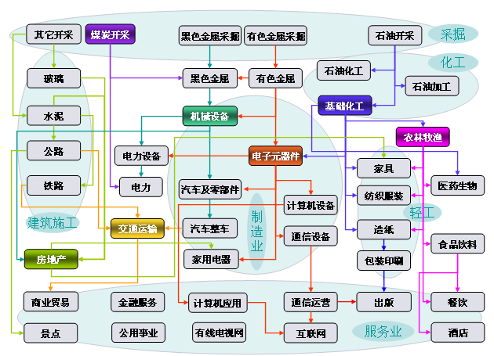

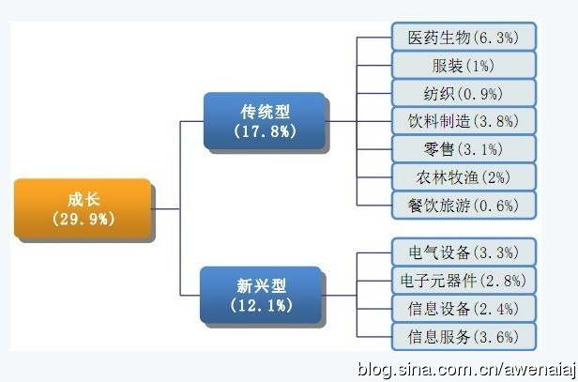

**成长期行业的投资思路**

从供需角度出发，挖掘未被满足的强需求

张五常教授曾说过：“用一条供需曲线可以解释一切。”我非常认同这个观点，因此思考问题也倾向于从这个角度出发。**如果某个行业未来的需求很大而当前的供给又很小，这种未被满足的强需求都有可能成为诞生成长股的沃土。**

那么拥有更多收入之后的人们有什么强需求未被满足呢，这就会为投资指明方向。这个阶段，即人们的吃穿用住行需求增长最快的阶段。在满足基本的生活需求之后，人们很自然地要追求精神方面的满足，因此娱乐需求会是一个未被满足的强需求。

如何看待成长股的估值

当需求处于爆发初期，公司的增长就比较难预测，市场也很难给出与之匹配的PE。如果需求释放进入中后期，市场隐含的增长又往往偏高，PE可能会被高估。因此对于成长股而言，PE很重要，但增长更重要。我们可以通过判断需求的满足程度，进而指导投资。当需求即将爆发或者刚开始爆发的时候，PE高也没关系，匹配增长即可；当需求释放进入中后期，一定要看PE，而且能参与的机会也相对较少。

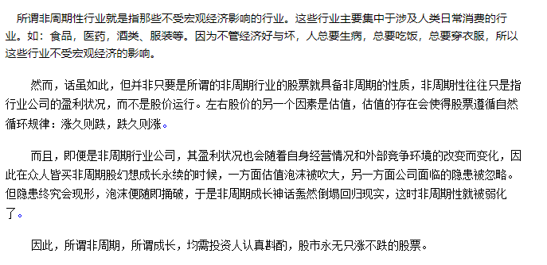

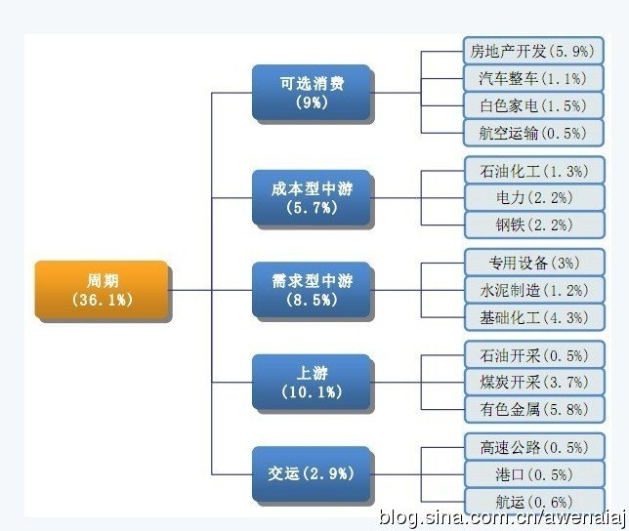

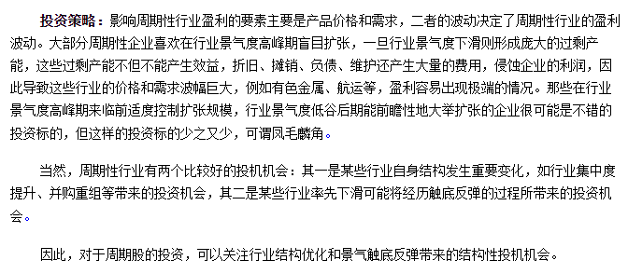

**一、行业分析的基础框架和分析模型**

了解行业的基础框架和分析模型

**1、整体的宏观经济和行业政策分析，一般使用 PEST 模型**

**政策**：政府对所在行业的管理制度和法律规章，如反垄断法，对于互联网领域的企业都将有影响

**经济**：经济的发展水平对行业的影响，尤其是人均 GDP 对行业消费能力的限制。由于企业是处于宏观大环境中的微观个体，经济环境决定和影响其自身战略的制定，经济全球化还带来了国家之间经济上的的相互依赖性，企业在各种战略的决策过程中还需要关注、搜索、监测、预测和评估本国以外其他国家的经济状况。

**社会人口**：社会人口结构对行业的影响，如老龄化、婴幼儿增多、人口流入加速、城镇化、互联网化等，对不同行业都会有不同的影响，需要根据特定行业的消费者进行分析。其中人口规模直接影响着一个国家或地区市场的容量，年龄结构则决定消费品的种类及推广方式。

**技术**：对行业对社会发展的终极驱动力量，技术要素不仅仅包括那些引起革命性变化的发明，还包括与企业生产有关的新技术、新工艺、新材料的出现和发展趋势以及应用前景。如移动互联网二维码技术对支付行业的影响，新能源电池技术和无人驾驶技术对出行行业的影响等

**2、行业格局或竞争分析**

**市场规模**：这块市场有多大，一般通过行业网站或者第三方机构预估，或从业者基于对行业的认知作出判断。不同的预测结果意味着对这块市场前景的差异，从而决定企业战略的差异，这是至关重要的一步

**行业价值链**：行业的上下游分别是谁，都有哪些企业，决定了企业未来怎么发展

**行业发展的驱动因素**：促进行业发展的决定因素有哪些，在竞争中取胜的关键环节在哪里，例如日化行业中品牌销售和市场推广就是其成功关键要素

**行业生命周期**：产业发展的阶段，以历史和发展的眼界，审视整个行业的发展，如增长型行业（新技术新产品）、防御型行业（公共用品 烟草）、周期性行业；（政策支持型、政策限制型，产业指导目录）

**竞争格局**：行业集中度、行业五力模型、商业模式，这是了解行业里面最重要的部分，后面都会详细介绍，其中行业内不同企业会基于自身的资源来构建不同的商业模式和壁垒，从而在竞争中取胜，商业模式的设计和差异是企业的核心竞争力之一。

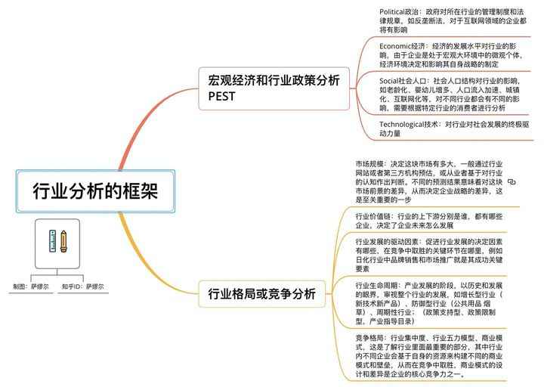

**二、具体内容与步骤**

具体操作上需要有一个大致的可以跟内行人沟通的初步框架，主要可以从以下四个方面着手：

1. 行业概况，如行业的主管机构、行业协会、行业术语等基础信息，以及行业的市场规模、成长性、盈利能力、商业模式、细分市场等
2. 竞争格局，如行业竞争格局、市场集中度等
3. 行业价值链，如行业核心价值链、关键成功要素等
4. 你的发现/洞见，这是你跟合作方沟通的初步基础

## ****要做行业研究，抓住供需、产业链、竞争格局、关键取胜因素****

**1、行业概况**

产业是提供一种或一类近似可相互替代产品的公司集合，「经济学家认为，产业是提供市场的公司集合。其中市场依照可替代性定义，无论是在需求方或者是供给方。」

* 完全垄断：存在于当唯一一家公司在一个特定国家或区域内提供特定商品或服务时 ，如本地的电力公司
* 完全寡占：由生产本质上相同商品的少数公司组成，如石油和钢铁行业
* 差异化寡占：由提供部份差异化产品的少数公司组成，如汽车、大型家用电器等行业
* 垄断竞争：由能够提供部份或完全差异化供给的许多竞争者组成
* 完全竞争：由提供同样的商品和服务的许多竞争者组成，如服装行业等

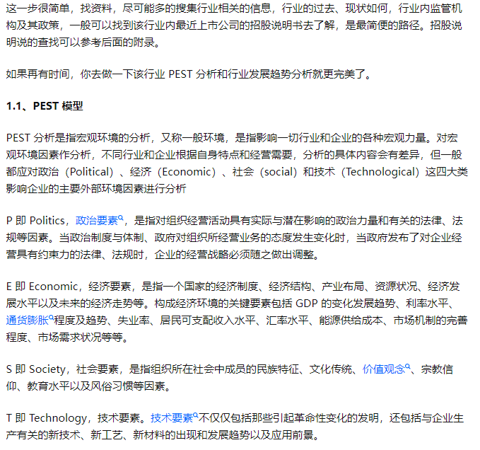

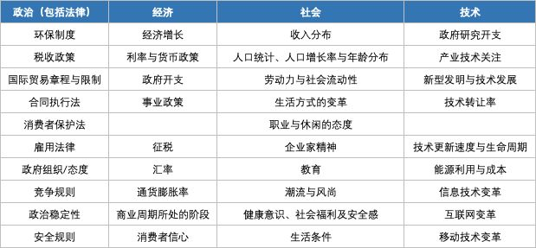

那**战略研究**到底是研究什么?在我的理解中，用大白话来说就是确定企业要成为怎样的企业，以及怎样才能成为那样的企业？用个人来举例，你认为未来具备什么能力、素质的人会在竞争中保持领先，这就确定了你想成为的人，以及你需要通过怎样的努力和手段成为那样的人。

在实操中，在你接受这个工作时，一般情况下企业的目标、愿景都是有的，我们要做的一是把愿景具体化，二是研究怎样的路径可以达到目标。具体到如何分析，简单来说，对于已进入的行业，我们的外部分析最主要去了解行业未来的发展趋势，核心驱动因素，结合我们内部的资源、[能力诊断](https://www.zhihu.com/search?q=%E8%83%BD%E5%8A%9B%E8%AF%8A%E6%96%AD&search_source=Entity&hybrid_search_source=Entity&hybrid_search_extra=%7B%22sourceType%22%3A%22article%22%2C%22sourceId%22%3A%2260445925%22%7D)帮助我们在行业中赢得竞争。对于未进入的行业，主要是分析行业的市场前景、未来趋势、核心驱动因素以及跟我们自身资源、能力的协同程度，来判断是否应该进入这些行业，以及采取怎样的方式进入行业。

战略可以分为三个层面而又能构成一个整体.

[总体战略](https://www.zhihu.com/search?q=%E6%80%BB%E4%BD%93%E6%88%98%E7%95%A5&search_source=Entity&hybrid_search_source=Entity&hybrid_search_extra=%7B%22sourceType%22%3A%22article%22%2C%22sourceId%22%3A%22102231330%22%7D)、分类战略、运作(可执行). 总体战略居高临下，由点而线，由线而面，透过分类战略，而达到运作战略